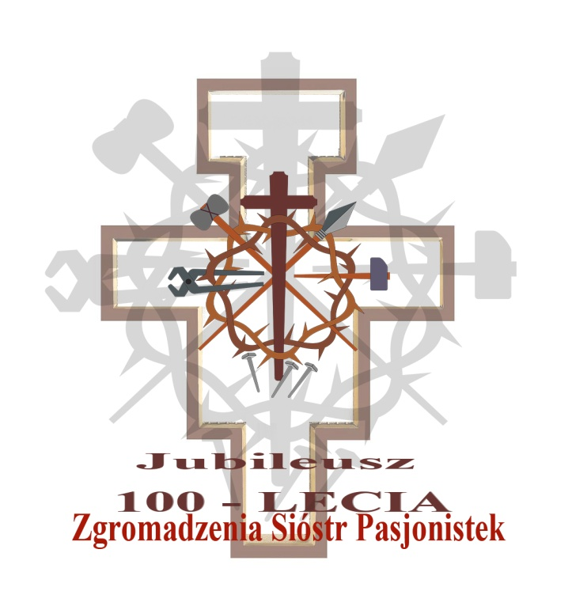
Warszawa, 11. 08. 2018 r.

Szanowni Państwo
Nauczyciele religii,
języka polskiego oraz plastyki

Szanowni Państwo,
w tym roku przypada 100. rocznica istnienia Zgromadzenia sióstr Pasjonistek, którego duchowość to kult męki Pańskiej. Siostry prowadzą działalność apostolską poprzez katechizację dzieci i młodzieży oraz pomoc potrzebującym w szpitalach i domach pomocy.

W związku z jubileuszem zwracamy się do Państwa i Państwa uczniów z propozycją uczestnictwa w konkursie plastyczno-literackim pod tytułem: "Męka Pańska w oczach dzieci i młodzieży"

Konkurs ma na celu propagowanie literatury biblijnej, rozpowszechnianie kultu Męki Pańskiej oraz promowanie młodych talentów plastycznych i literackich umożliwiając zaprezentowanie twórczości dzieci i młodzieży szerszemu kręgowi odbiorców.

Wszystkie informacje dotyczące przebiegu konkursu znajdą Państwo w załączonym regulaminie.

Z wyrazami szacunku

Organizator Konkursu:
Zgromadzenie męki Pana naszego
Jezusa Chrystusa
m. Agnes Jaszczykowska
Przełożona Generalna

